新 书 推 荐

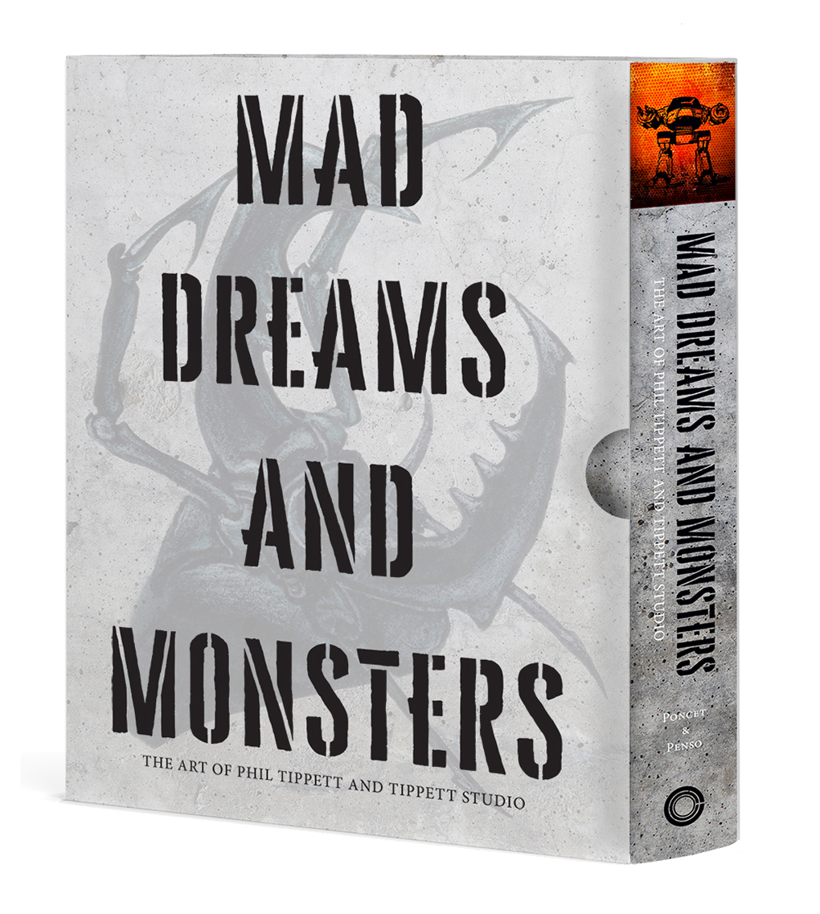
中文书名：《疯狂的梦想与怪物：菲尔·提普特和提普特工作室的艺术》
英文书名：MAD DREAMS AND MONSTERS: The Art of Phil Tippett and Tippett Studio
作 者：Alexandre Poncet, Gilles Penso, Paul Verhoeven and Dennis Muren
出 版 社：Abrams
代理公司：ANA/Connie
出版时间：2022年10月
代理地区：中国大陆、台湾
页 数：528页
审读资料：电子稿
类 型：传记回忆录/电影

内容简介：

·反幻想的狂欢：菲尔·提普特是一位获得奥斯卡奖的动画师，他制作的电影包括《绝地归来》和《侏罗纪公园》等。

·行业影响者：蒂皮特是视觉效果行业的先驱——从实用到数字，也是这个领域中最后一批越来越少的传奇艺术家之一。

·著名的贡献者：奥斯卡获奖视觉效果艺术家丹尼斯·穆伦和《星际战舰》导演保罗·维霍芬为本书作序。

·同盟：作者在创作纪录片《菲尔·提普特：疯狂的梦想与怪物》的过程中，与提普特和他的工作室亲密接触了数年。

一部关于奥斯卡获奖视觉效果大师菲尔·蒂佩特的精彩和全面的回忆录，他是标志性的蒂佩特·斯图的创始人和命名人。

从《星球大战》到《侏罗纪公园》，从《机械战警》到《星际战舰》，特效大师菲尔-提普特为一些最具代表性的电影带来了他的魔法。他在视觉效果方面无与伦比的职业生涯跨越了40多年，获得了两项奥斯卡奖、一项英国电影艺术学院奖和两项艾美奖。

这本令人惊叹的书颂扬了蒂皮特的职业生涯，从早期的超8摄像机探索到他与工业光魔、梦工厂的开创性工作，以及其他方面。虽然蒂皮特的第一爱好仍然是使他成为好莱坞传奇的定格动画，但他也参与了大屏幕数字效果的诞生，他的天才也随着时代的发展而不断发展。1984年，他成立了蒂普特工作室，专门从事数字效果的研究。

《疯狂的梦想与怪物》收录了一千多张幕后照片，包括大师本人和名副其实的视觉效果名人的故事，这些故事从未公开过。这本书是电影迷、电影学生和任何被电影魔法吸引的人的必备之物。

作者简介：

吉勒斯·彭索（Gilles Penso）用英语以及他的母语法语参与了十多个电影和电视项目，包括《雷·哈里豪森：特效泰坦》（2011）；《生物设计师：弗兰肯斯坦情结》（2015年）；以及与合作者亚历山大·庞塞（Alexandre Poncet）共同创作的《菲尔·蒂佩特：疯狂的梦与怪物》（2019年）。

亚历山大·庞塞（Alexandre Poncet）是一位驻法国的作曲家、制片人和导演。他为六部电影创作了音乐，并与彭索合作拍摄了特效纪录片《雷·哈里豪森：特效泰坦》、《生物设计师：弗兰肯斯坦情结》和《菲尔·蒂佩特：疯狂的梦想和怪物》。

保罗·维荷芬（Paul Verhoeven ）是著名的电影导演，如《机械战警》、《星际战舰》、《本能》和《宇宙威龙》等，他认为蒂佩特在《机械战警》的拍摄现场对实际效果进行了宝贵的现场指导。

丹尼斯·穆伦（Dennis Muren ）是一位九次获得奥斯卡奖的视觉效果艺术家。他曾参与《星球大战》系列、《E.T.》、《夺宝奇兵》和《终结者2：审判日》等大片的制作。

内页插图：

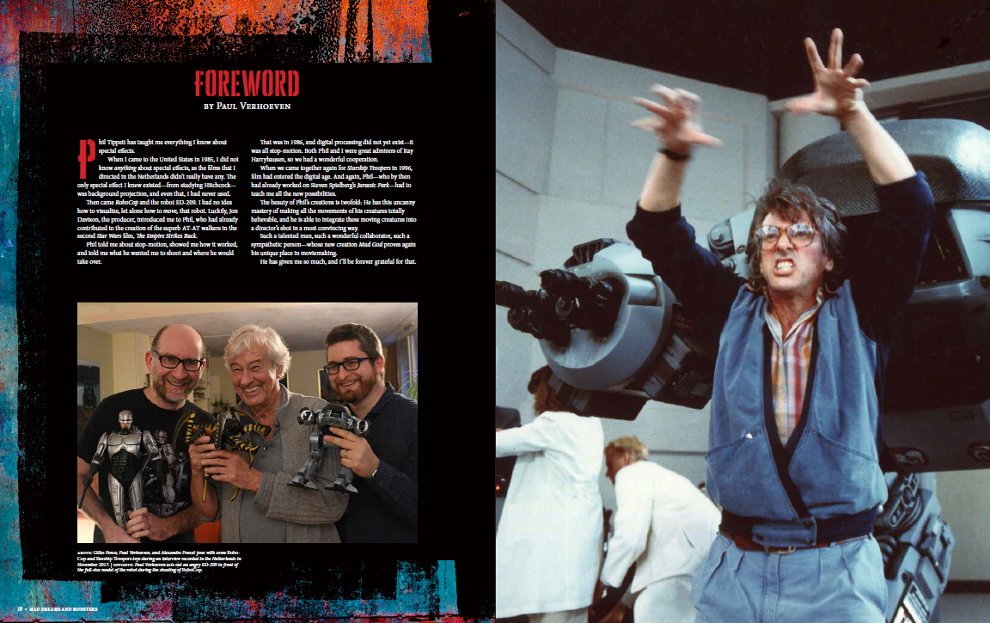

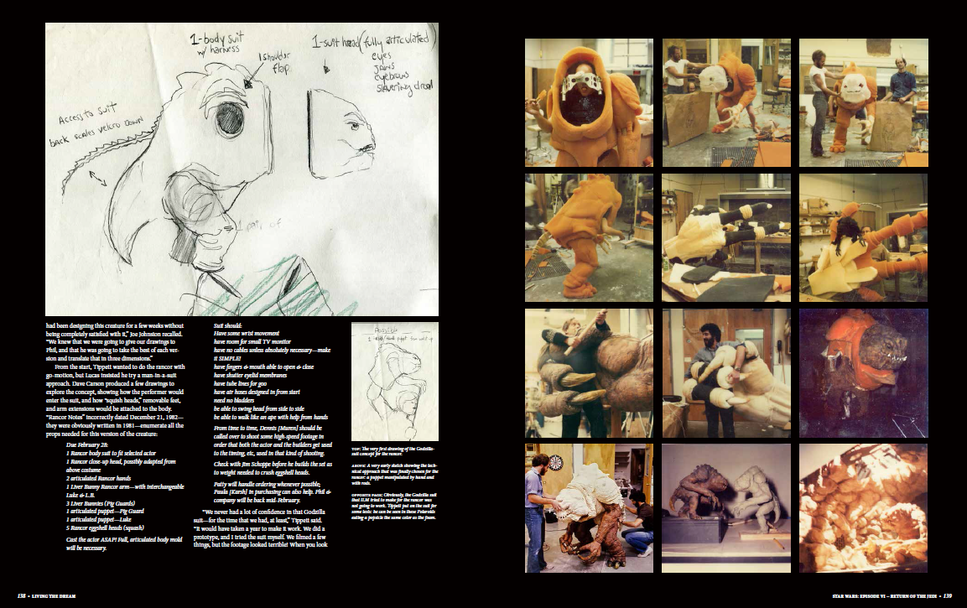

谢谢您的阅读！
请将回馈信息发至：萧涵糠(Connie Xiao)
安德鲁﹒纳伯格联合国际有限公司北京代表处
北京市海淀区中关村大街甲59号中国人民大学文化大厦1705室, 邮编：100872
电话：010-82449325
传真：010-82504200
Email: Connie@nurnberg.com.cn
网址：www.nurnberg.com.cn
微博：http://weibo.com/nurnberg
豆瓣小站：http://site.douban.com/110577/
微信订阅号：ANABJ2002


